**PLANIFICACIÓN SEMANAL 2020 KINDER**

**Semana del 07 al 11 de septiembre**

|  |  |  |  |
| --- | --- | --- | --- |
| Nombre del maestro: Debora Soto/ Andrea Castillo | Grado: Kinder | Sección: A y B | Materia: Expresión Artística |

|  |  |  |
| --- | --- | --- |
| **Contenido** | **Actividad** | **Tarea** |
| Cuerpos Geométricos  (cubo) | **VIERNES 04**  **Desarrollo del tema**   * Mostrarle la ficha adjunta del cuerpo geométrico * Explicarle al alumno lo siguiente: * Un cuerpo geométrico es una figura geométrica de tres dimensiones (largo, ancho y alto), que ocupa un lugar en el espacio * Realizar las hoja de trabajo | * Hoja de Trabajo   **¡Recuerda! Guarda este cuerpo geométrico para formar una maqueta al finalizar el contenido** |



**Cubo**

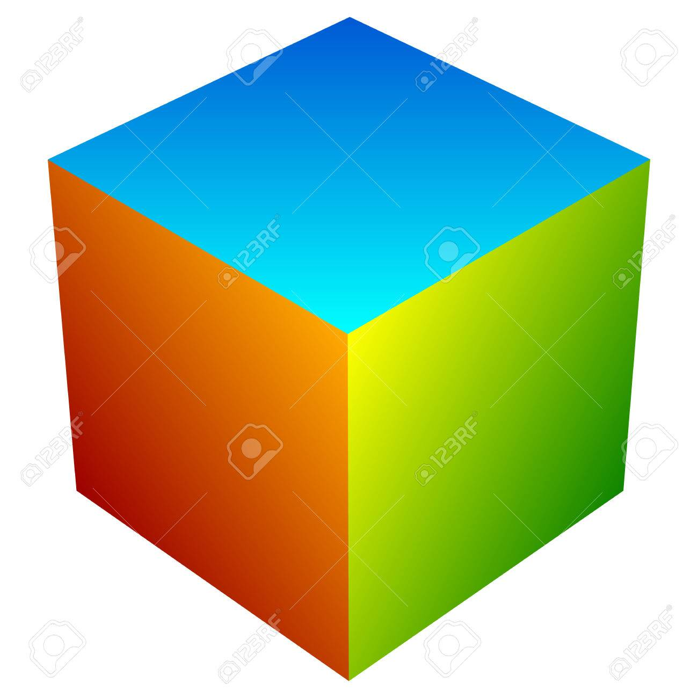

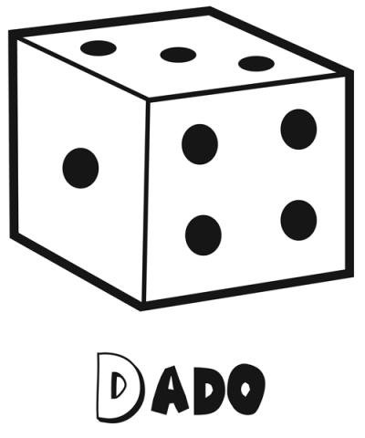

|  |
| --- |
| **Hoja de Trabajo**  **Instrucciones: Colorea o pinta el cubo, recorta sobre la línea punteada y ármalo con ayuda de tu papis.**  **¡Recuerda! Guarda este cuerpo geométrico para formar una maqueta al finalizar el contenido** |

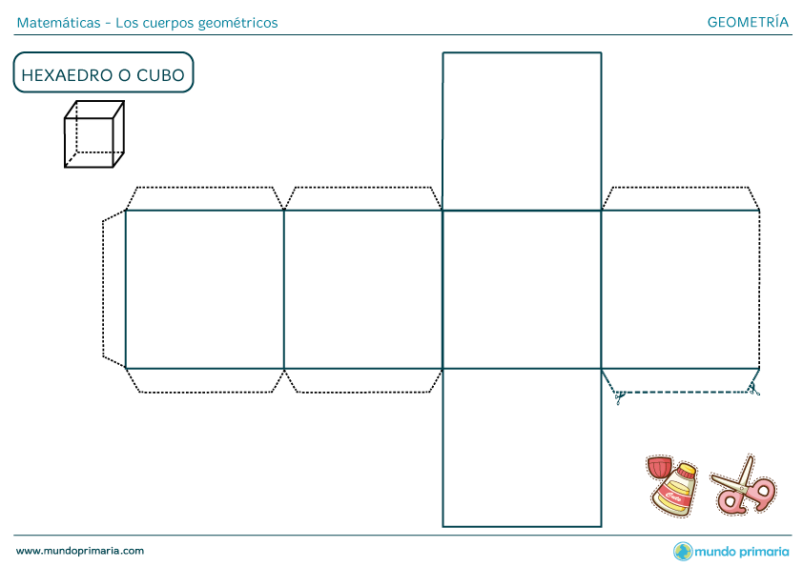

|  |
| --- |
| **HOJA DE TRABAJO**  INSTRUCCIONES: recorta y pega 5 imágenes que tengan forma de cubo |